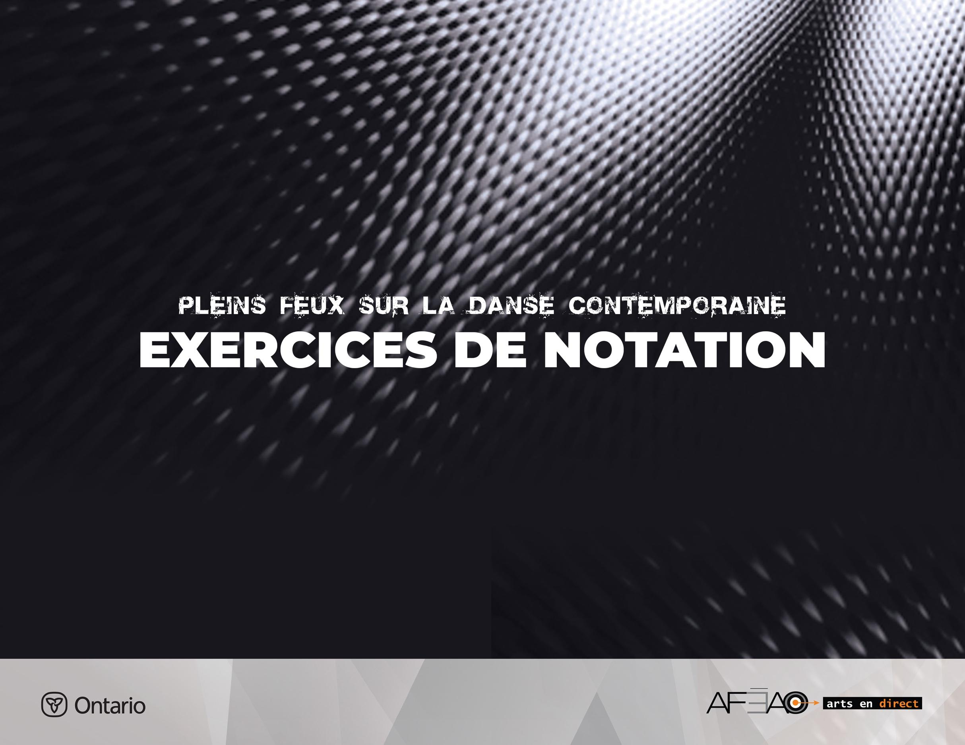
1B

EXERCICE DE NOTATION 1B

Centrage : Le quart de lune
On pourrait nommer cet exercice, quartier de lune car la forme du corps ressemble
à la courbe de la lune.

Aspects d’exécution technique
Ils ont pour but :
- d’activer tous les muscles du corps pour bien placer la posture,
- de penser à plusieurs directions au même moment du mouvement.

Musique : ⁴/₄, vitesse moyenne.
Position de départ : de face; 1re position parallèle, bras bas.
Introduction : 5, 6, 7, 8 – inspiration puis expiration en enroulant en petit bonhomme.

Introduction : 2 fois 8 temps
Comptes | Description | Considérations techniques et visualisation
1, 2, 3, 4 | - Enrouler, | - Articuler successivement le tronc : la tête, les épaules et le thorax.  - Maintenir l’alignement des genoux dans  le plié.  - Détendre le poids dans le sol; soulever  les talons, si nécessaire.
5, 6, 7, 8 | - Dérouler jusqu’à demi plié. | - Sentir le poids dans le sol.  - Placer chaque partie en ligne une  avec l’autre.
1, 2, 3, 4, 5, 6, 7, 8 | - Allonger le corps et placer les parties du corps, bras en haut, paumes en contact, la tête centrée entre les deux bras. | - Détendre les épaules et allonger la nuque.
1, 2, 3, 4, 5, 6, 7, 8 | - Maintenir la posture. | - Sentir l’allongement de l’axe central, du sol jusqu’au d essus de la tête.

Quartier de lune latéral : 2 fois 8 temps
Comptes | Description | Considérations techniques et visualisation
1, 2, 3, 4, | Expirer  - Translation du bassin vers la droite, | - Sentir les directions des pieds vers  le sol et des doigts vers le haut pendant  la translation.  - Maintenir le bassin horizontal sans rotation ni inclinaison.
5, 6, 7, 8 | Inspirer  - Centrage en replaçant le corps  à la vertical, | - Sentir l’allongement de l’axe central, du sol jusqu’au dessus de la tête. On peut le sentir facilement à travers la chaine musculaire dorsale.  - Sentir la détente de la nuque et des épaules.
1, 2, 3, 4, | Expirer  - Translation à gauche,
5, 6, 7, 8 | Inspirer  - Centrage.

Quartier de lune antéropostérieur : 2 fois 8 temps
Comptes | Description | Considérations techniques et visualisation
1, 2, 3, 4, | Expirer  - Translation du bassin vers l’avant, | - Maintenir le bassin horizontal, sans antéversion par le soutien des muscles sous fessiers et l’étirement des muscles abdominaux.
5, 6, 7, 8 | Inspirer  - Centrage, | - Sentir l’opposition verticale.
1, 2, 3, 4, | Expirer  - Translation vers l’arrière, | - Maintenir le bassin horizontal pour étirer  les muscles du dos.  - Encrer les orteils dans le sol.
5, 6, 7, 8 | Inspirer  - Centrage.

Coda : 1 fois 8 temps
Comptes | Description | Considérations techniques et visualisation
1, 2, 3, 4, | Expirer  - Ouvrir les bras à la seconde et…  - Exécuter un demi plié, | - Sentir l’enracinement du corps dans le sol et l’énergie qui circule dans tout le corps.
5, 6, 7, 8 | Inspirer  - Allonger en descendant les bras.

